Приложение 5
к п. 4.2.3. Порядка организации и
выполнения демонстрационных полётов

Вариант организации воздушного движения при выполнении демонстрационных полётов (ДП) категории "B" и "C" на аэродроме A1, используя запасной аэродром A2
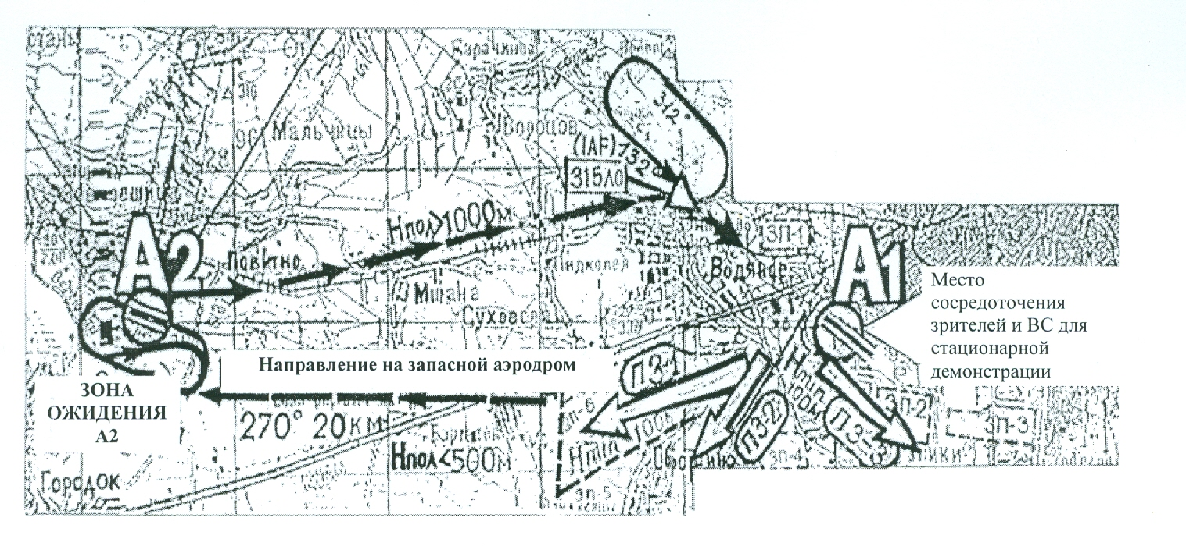
1. Все полеты в зонах ДП выполняются по правилам визуальных полетов (ПВП), строго соблюдая профиля полета указанного схемами, индивидуально утвержденного программами ДП и высот полета, которые задаются руководителем ДП.
2. В зоне аэродрома A1 предусмотрены три пилотажные зоны (ПЗ-1, ПЗ-2; ПЗ-3), а также шесть запасных площадок (ЗП-1; ЗП-2; ЗП-3; ЗП-4; ЗП-5; ЗП-6). Запасные площадки располагаются в пилотажных зонах или в непосредственной близости от них.
3. Все ВС, участники ДП сосредотачиваются на аэродроме A2, который расположен на расстоянии 20 - 25 км (в зависимости от курса взлета на аэродроме A2) от аэродрома A1, на котором проводятся ДП.
4. Выход из аэродрома A2 в зону ДП аэродрома A1 строго регламентирован по времени с допусками (slot time), который обеспечивает непрерывность ДП, делает невозможным сближение ВС, выполняющих различные индивидуальные

Продолжение приложения 5
2

программы ДП, и предупреждает осложненные ситуации в воздушной зоне, где выполняются ДП.
5. Выход в зону ДП аэродрома A1 после взлета с аэродрома A2 с вписыванием в зону ожидания над аэродромом A2 и визуальным выходом на линейный ориентир - железнодорожная ветка, следующего на н.п. Рудное с набором высоты 1200 м по давлением аэродрома A1. Северная окраина н.п. Рудное и ДПРМ с частотой 315 кГц (ЛО) является точкой IAF, над которой начинается ДП.
6. При подходе к точке IAF пилот устанавливает визуальный контакт с взлетно-посадочной полосой (ВПП) аэродрома A1, докладывает руководителю ДП об установленном визуальном контакте и докладывает о готовности к выполнению индивидуальной программы ДП.
7. В зависимости от сложности индивидуальной программы, класса ВС, траекторий, элементов высшего пилотажа пилота выделяется обусловлена ​​накануне с руководителем ДП одна из пилотажных зон.
8. После окончания индивидуальной программы экипажа (пилот) непосредственно из пилотажной зоны по согласованию с руководителем ДП берет
курс $≈$ 270 ° и на высоте круга аэродрома A2 (или на высоте, заданной руководителем ДП) следует на аэродром A2 или на аэродром своего базирования.
9. Все необходимые интервалы между ДП корректируются над аэродромом A2. В случае непредвиденных ситуаций (внезапное ухудшение видимости, отказ радиосвязи, сбойная ситуация при выполнении программы ДП и другие обстоятельства) предусмотрена зона ожидания над IAF аэродрома A1.
10. При необходимости, по согласованию с руководителем ДП, экипаж (пилот) выполняет посадку на аэродроме A1, взлетно-посадочная полоса которого и рулежные дорожки находятся в постоянной готовности к прилету ВС.

Продолжение приложения 5
3

Порядок использования пилотажных зон (ПЗ) при выполнении демонстрационных полётов (ДП) на аэродроме A1

Позн. ПЗ | Порядок входа в пилотажную зону
ПЗ-1 | Перед пролетом IAF правым разворотом $≈$ на 45 ° вписаться в створ ВПП A1 и перед торцом ВПП 13 за 1,5 $÷$ 2 км разворотом вправо $≈$ на 120 ° вписаться в плоскость пилотажа ПЗ-1, которая от поворота шоссейной дороги на н.п. Оброшине проходит параллельно шоссейной дороге от н.п. Водяное на н.п. Городок с МК $≈$ 250 °.
ПЗ-2 | Перед пролетом IAF правым разворотом $≈$ на 45 ° вписаться в створ ВПП A1 и перед торцом ВПП 13 за 1,5 км разворотом вправо $≈$ 90 ° вписаться в плоскость пилотажа ПЗ-2, которая проходит параллельно железнодорожному полотну в направлении н.п. Оброшине с МК $≈$ 220 °.
ПЗ-3 | Перед пролетом IAF правым разворотом $≈$ на 45 ° вписаться в створ ВПП A1 и перед торцом ВПП 13 за 1,5 $÷$ 2 км выполнить S-образный маневр для выхода на траверз ВПП 13 на расстоянии 1,5 $÷$ 2 км параллельно ВПП 13. С МК = 310 ° от °⊥ середины ВПП 13.

